**令和５年度　第14回　体育祭**

10月7日(土)、晴天に恵まれ体育祭が開催されました。

開会式、ラジオ体操

生徒たちのニコニコした笑顔がたくさん見えました。

高２　デカパンリレー

友だちと協力して障がい物を越えるほほえましい姿。

高１　駆け抜けろ

真剣な顔つきで駆け抜ける！

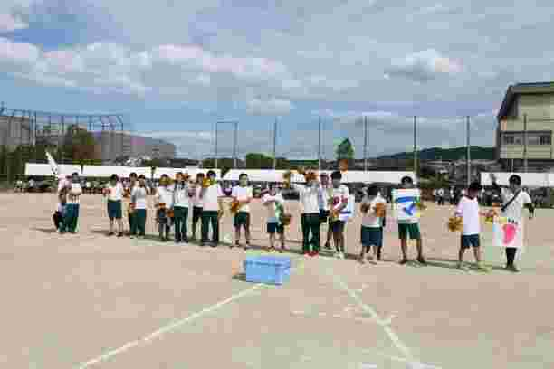

中等部　みんなで繋げ！絆リレー

スムーズなバトンパスで繋ぐ。

高３　ガチで限界突破～走れ風の如し～

さすが最高学年と思わせるパワフルなレース。

高１　炎色反応

色とりどりの旗が順番に入れ替わりキレイ。

高２　Let's start～カサのハナ咲かせましょう

腕を組みかっこよく登場。色とりどりの傘とパラバルーンがキレイ。

中等部　pon pon cheer

キラキラのポンポンをフリフリ。一体感がありかわいらしい。

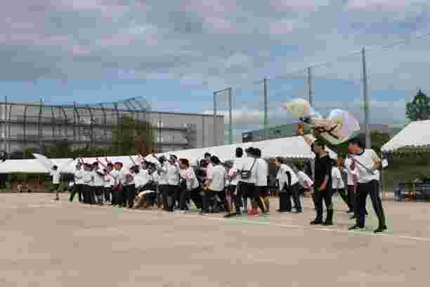

高３　響、舞

気合いバッチリで最高学年のたくましい姿をみせつける。

最高の一日となりました。

PTA広報部